附表1：历史街巷一览表
序号 | 起讫点 | 现状照片 | 宽度（米） | 长度（米） | 地面铺砌 | 边沟形式 | 界面形式 | 历史风貌特点
1 | 上唐至桥板头 | 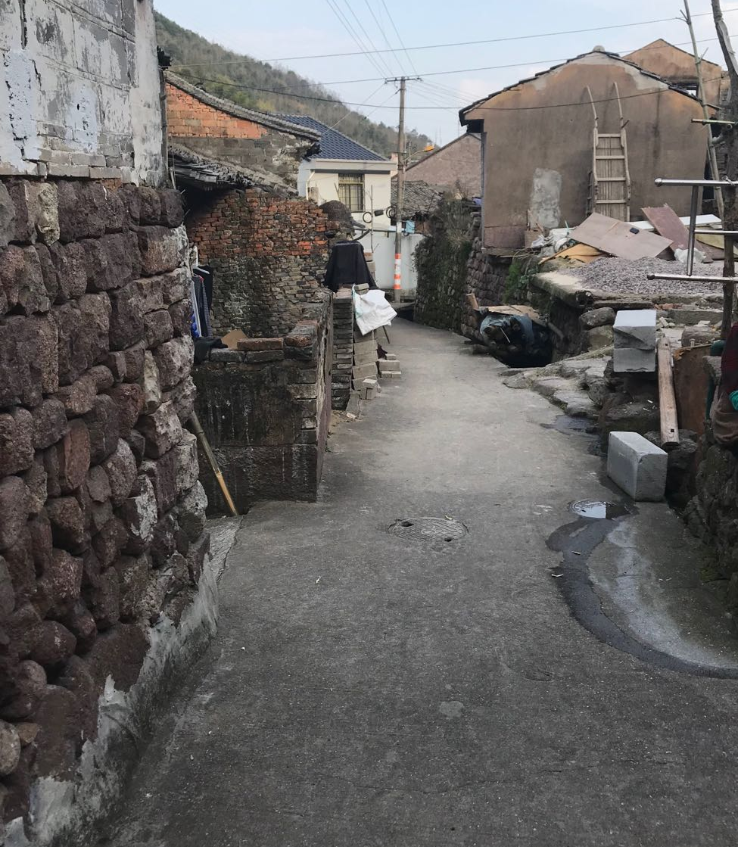 | 2-3.3 | 351.3 | 水泥 | 单侧明沟 | 两侧传统民居 | 尺度适宜，界面传统
2 | 陈氏民居至童家桥 | 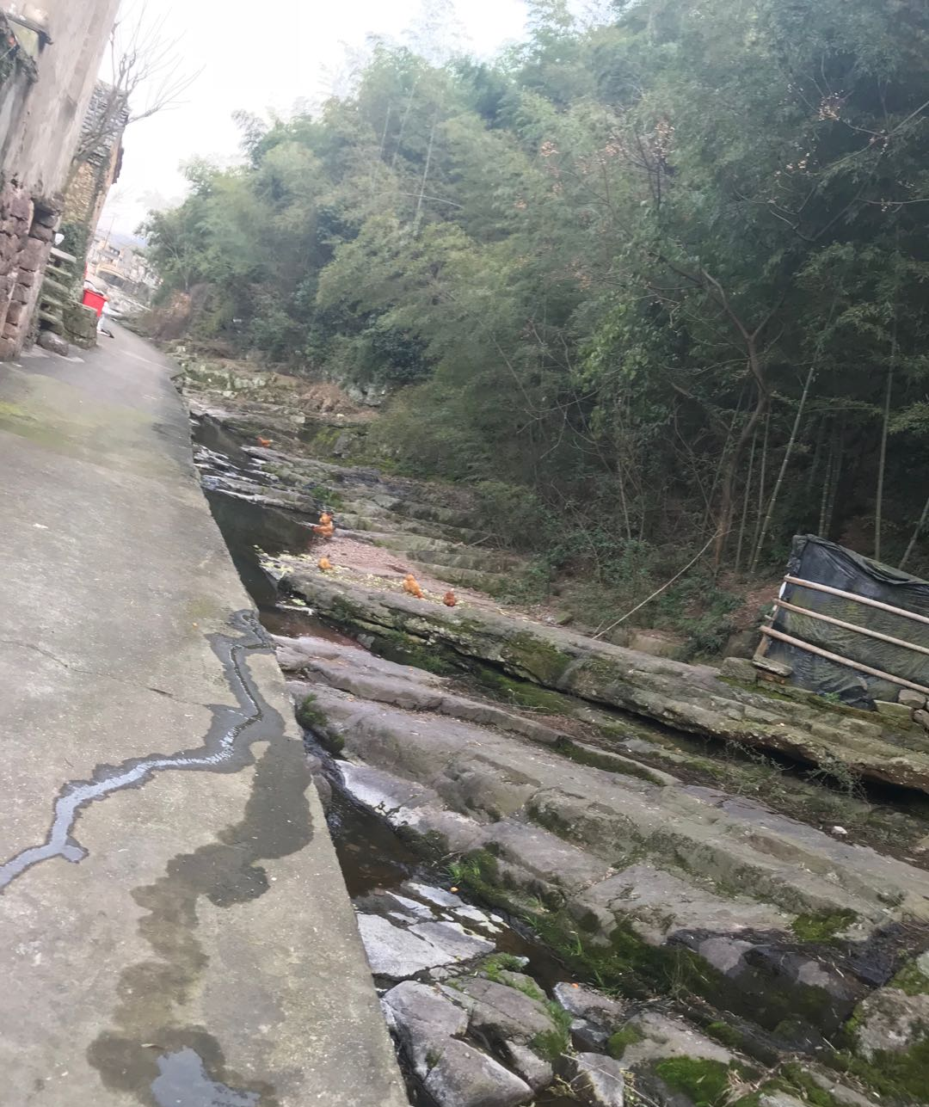 | 2-5.5 | 417.5 | 水泥 | 单侧溪水 | 民居临水界面 | 临溪主要街巷，古村风貌突出
3 | 里凤桥沿溪至山谷 | 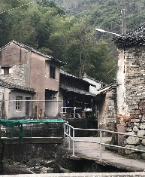 | 2-3.6 | 151.1 | 水泥 | 单侧溪水 | 民居临水界面 | 临溪主要街巷，古村风貌突
4 | 上唐山脚至建岙溪 | 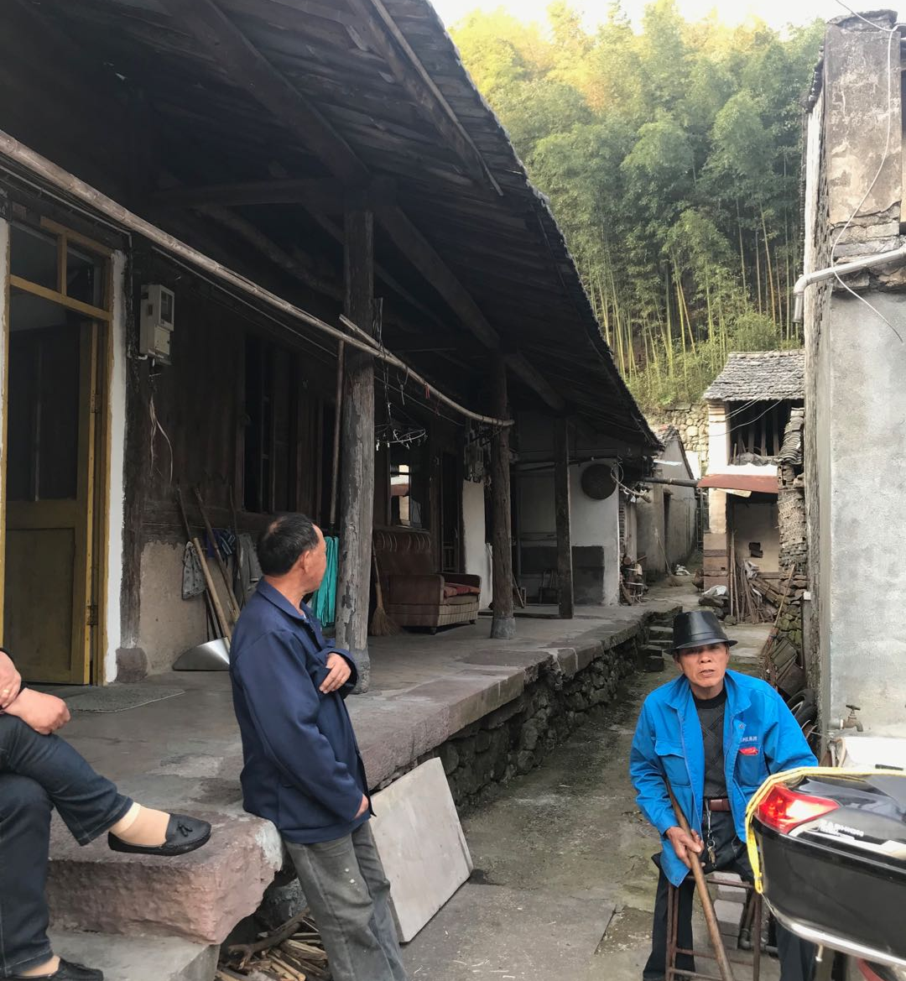 | 1.7-2 | 35.5 | 石板 | 单侧明沟 | 双侧民居界面 | 民居巷弄共享尺度，原生态铺砌
5 | 01街巷上山 |  | 0.7-4.3 | 123.4 | 石板 | 局部单侧明沟 | 两侧传统民居 | 尺度适宜，原生态铺砌
6 | 下边桥至01街巷 | 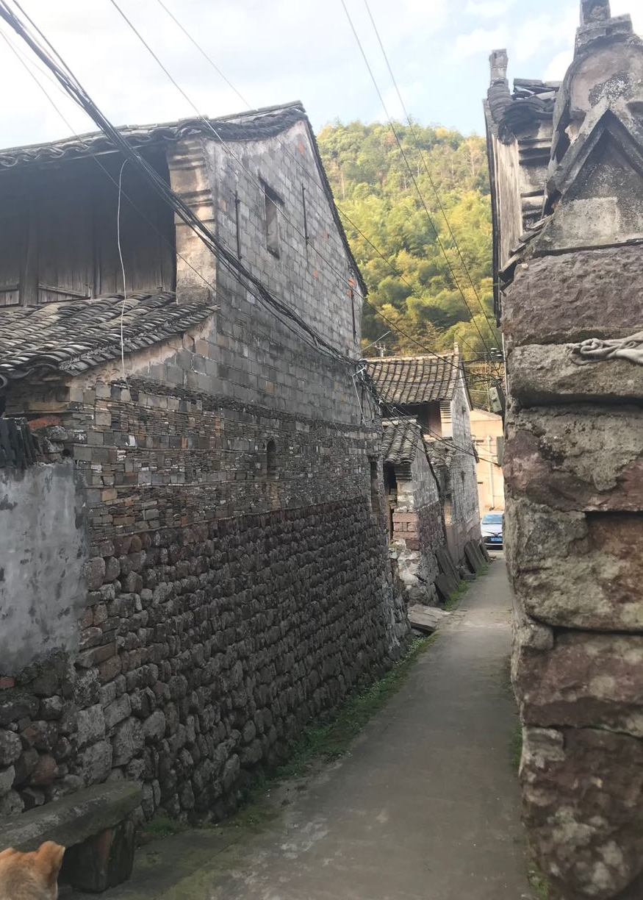 | 2.3-5.1 | 37.9 | 水泥 | 单侧明沟 | 两侧传统民居 | 尺度适宜，界面铺装传统
7 | 01街巷至建岙溪 | 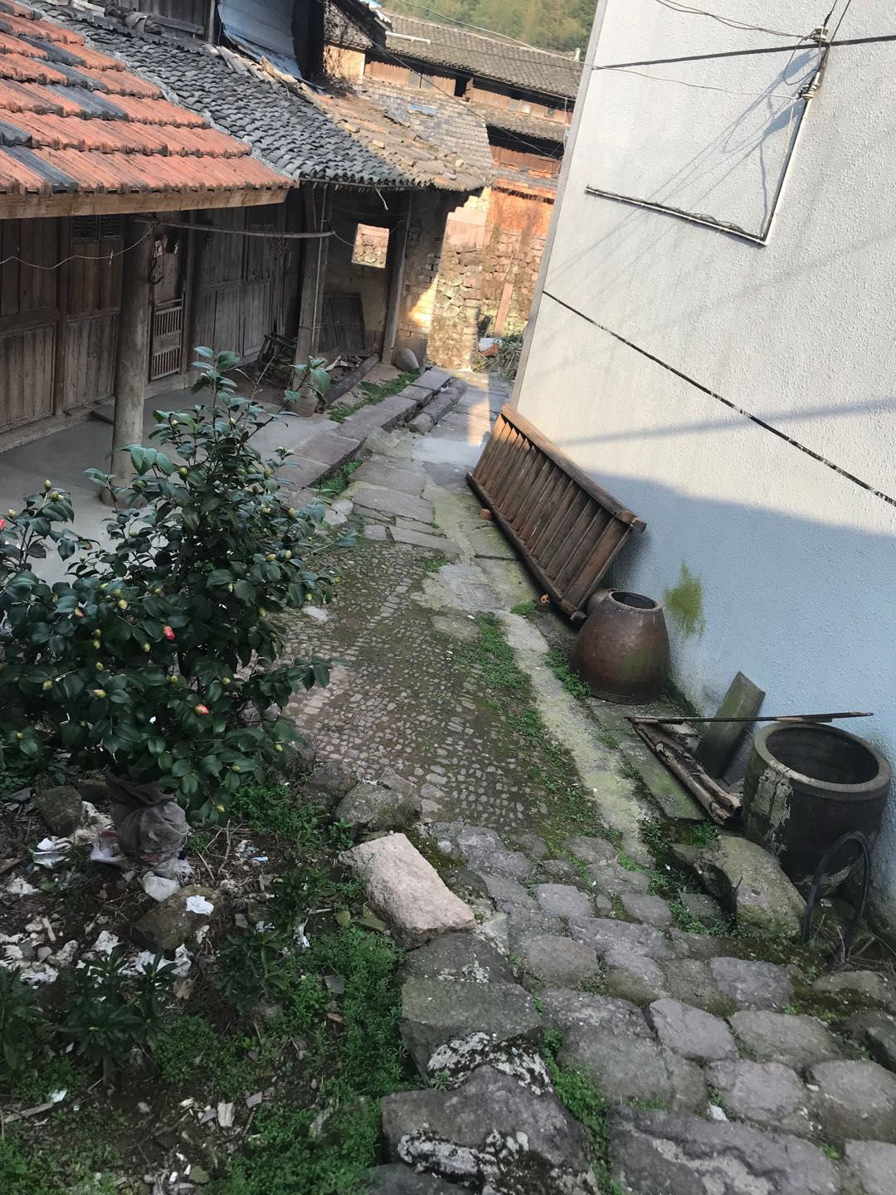 | 1.8-3.6 | 54.6 | 碎石与石块 | 单侧明沟 | 两侧传统民居 | 民居巷弄共享尺度，原生态铺砌
9 | 03街巷至陈氏民居 | 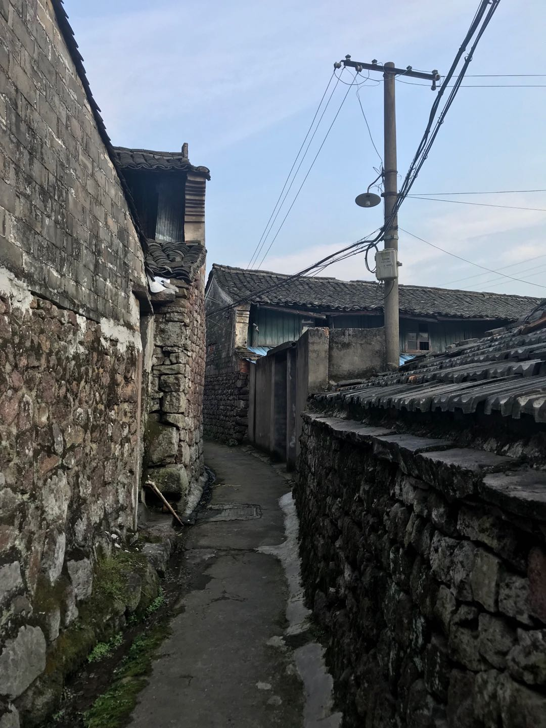 | 1.5-6.3 | 134.5 | 水泥为主，局部石块 | 单侧明沟，局部盖板 | 两侧传统民居 | 尺度适宜，通达连贯，古村风貌突出
11 | 下唐宗祠前空地至建岙溪 | 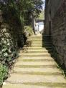 | 1.6-12.7 | 67.5 | 水泥为主 | 单侧明沟 | 两侧传统民居 | 尺度变化丰富，风貌传统
12 | 上唐宗祠庆房103民居 | 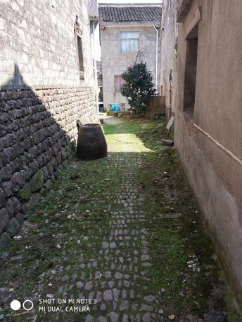 | 0.7-4.3 | 123.4 | 碎石为主，植草排水 | 无 | 两侧民居界面 | 铺砌传统，
13 | 梅建公路至建岙溪 | 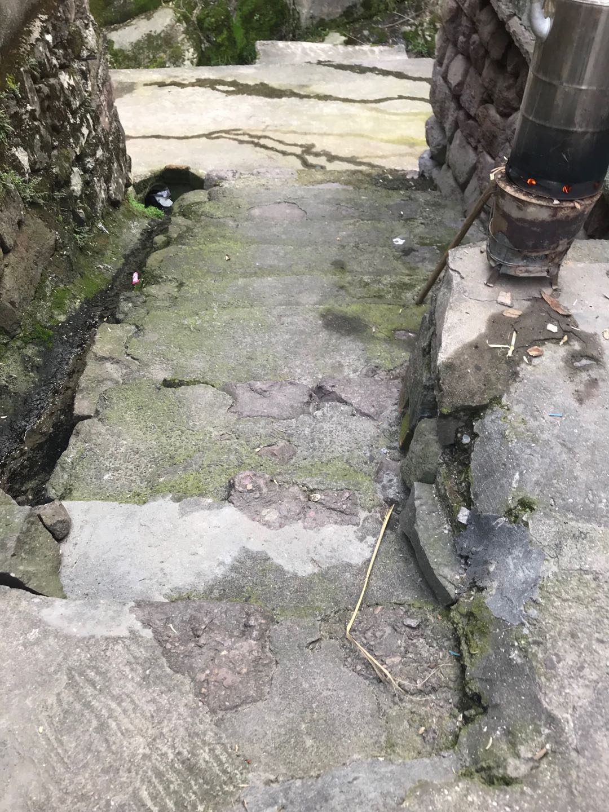 | 4.5-6 | 80.2 | 石板 | 单侧明沟 | 单侧民居内院 | 院落与街巷共享，古村风貌突出
14 | 梅建公路至建岙溪 | 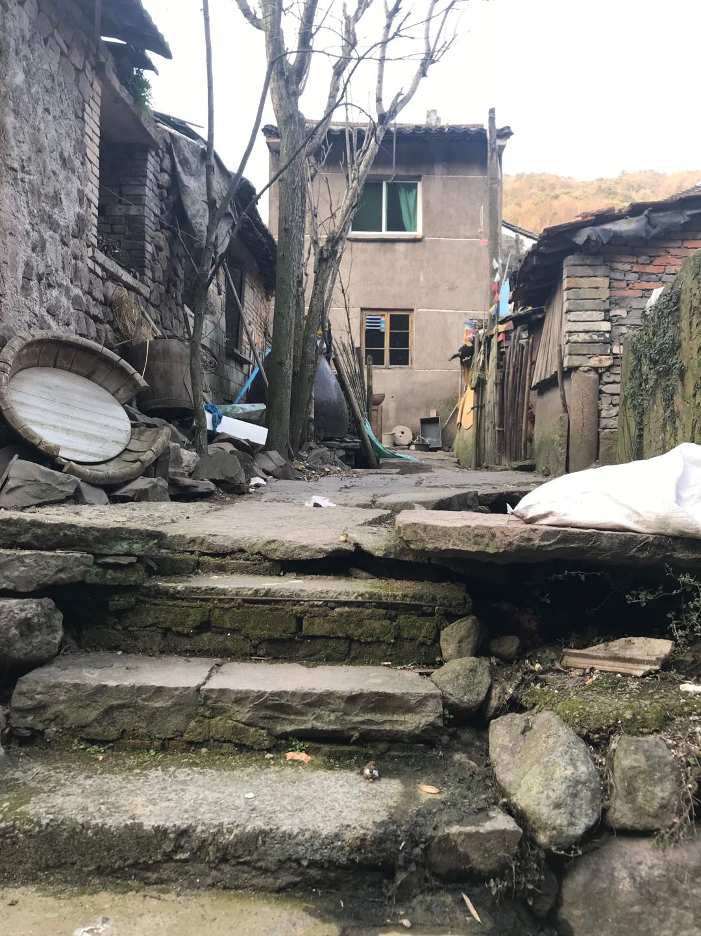 | 1.7-3.8 | 66.9 | 石板 | 单侧明沟 | 单侧民居内院 | 院落与街巷共享，古村风貌突出
17 | 梅建公路至建岙溪 | 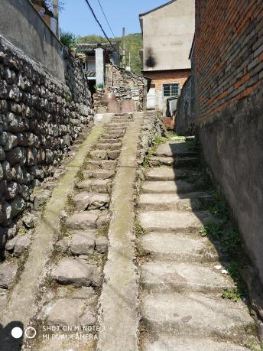 | 2-8 | 50 | 局部石板 | 局部明沟 | 两侧传统民居 | 院落与街巷共享
8 | 建岙陈氏故居到建岙溪 |  | 1.5-3.6 | 36.5 | 石板 | 单侧明沟 | 两侧传统民居 | 院落与街巷共享，局部质量较差
10 | 09街巷至村委 |  | 1-6 | 95.5 | 水泥 | 双侧明沟 | 两侧传统民居 | 传统风貌街巷
5 | 上唐山脚至建岙溪 |  | 1.7-2 | 31.3 | 局部石板 | 单侧明沟 | 单侧民居内院 | 传统风貌街巷，质量较差
15 | 梅建公路至建岙溪 |  | 2.2-11 | 89.3 | 局部石板 | 单侧明沟 | 两侧传统民居 | 院落与街巷共享，质量较差
16 | 梅建公路至建岙溪 |  | 1.2-6.5 | 191.8 | 局部石板 | 局部明沟 | 两侧传统民居 | 院落与街巷共享，质量较差
18 | 庆凤桥至基督教堂 |  | 1.8-4.2 | 150 | 局部石板 | 局部明沟 | 两侧传统民居 | 传统风貌街巷，局部现代建筑界面
19 | 基督教堂至20街巷 |  | 1-6 | 89.3 | 水泥为主，局部石板 | 局部明沟 | 两侧传统民居 | 传统风貌街巷，局部现代建筑界面
20 | 18号街巷至19号街巷 |  | 1.6-12.7 | 67.5 | 局部石板 | 单侧明沟 | 两侧传统民居 | 传统风貌街巷，局部现代建筑界面
21 | 里凤桥至上唐 |  | 2.5-7.2 | 72.5 | 水泥 | 单侧溪水 | 民居临水界面 | 传统临溪街巷，行车尺度
22 | 上唐山脚至建岙溪 |  | 1.2-3.6 | 33.6 | 水泥为主，局部石板 | 单侧明沟 | 两侧传统民居 | 院落与街巷共享，质量较差

附表2：文物保护单位与文物保护点一览表
序号 | 编号 | 名称 | 地址 | 建筑年代 | 类别 | 保护级别
1 | 330212-2298 | 大野树山墓道石刻 | 建岙村 | 明代 | 石窟寺及石刻 | 区级文物保护单位

附表3：建议历史建筑一览表
序号 | 名称 | 照片 | 年代 | 类别 | 所有权 | 面积（㎡） | 建筑特色价值 | 屋顶形式 | 保存状况 | 现实用途 | 损毁原因
1 | 上唐隔路祠堂 | 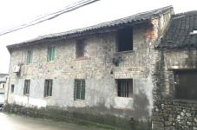 | 清代（1644-1911） | 坛庙祠堂 | 集体 | 214 | 传统结构形式  局部雕花图案 | 单檐硬山顶 | 差 | 工厂 | 自然腐蚀，年久失修，随意搭建、拆除
2 | 马家民居 | 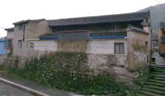 | 清代（1644-1911） | 宅地民居 | 个人 | 190.2 | 合院式单体民居建筑  布局规整，具有一定的历史价值 | 重檐硬山顶 | 较好 | 居住 | 自然腐蚀，年久失修
3 | 庆房里41～44号民居 | 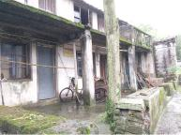 | 清代（1644-1911） | 宅地民居 | 个人 | 522.44 | 格局尚完整，结构稳固  典型的山区传统民居建筑 | 重檐硬山顶 | 一般 | 居住 | 自然腐蚀，年久失修
4 | 庆房103～106号民居 | 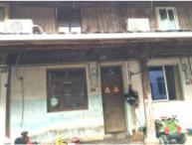 | 民国1919年 | 传统民居 | 个人 | 372 | 布局规整，局部木构件（斗拱）雕刻精美  具有一定的历史价值 | 重檐硬山顶 | 一般 | 居住 | 自然腐蚀，年久失修
5 | 下唐庆房里民居 | 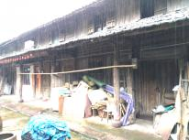 | 民国（1912-1949） | 传统民居 | 个人 | 244.7 | 穿斗式结构，整体格局完好，具有一定的历史价值 | 重檐硬山顶 | 较好 | 居住 | 自然腐蚀，年久失修
6 | 下唐宗祠 | 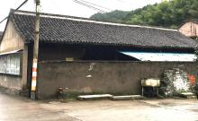 | 清代（1644-1911） | 坛庙祠堂 | 集体 | 509.4 | 布局规整，建筑高大宽敞，局部木雕雕刻精美  具有一定的艺术与文物价值 | 单檐硬山顶 | 一般 | 米厂 | 自然腐蚀，年久失修，  随意搭建
7 | 中共栎社区委旧址 | 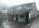 | 1944年 | 重要历史事件机构旧址 | 个人 | 304.79 | 进深七柱七檩，穿斗式结构，格局保存完整，具有一定纪念意义 | 重檐硬山顶 | 较好 | 居住 | 生物破坏，年久失修
8 | 建岙陈氏民居 | 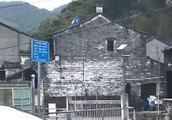 | 清代（1644-1911） | 宅地民居 | 个人 | 143.06 | 格局尚完整  具有一定的历史价值 | 重檐硬山顶 | 一般 | 居住 | 自然腐蚀，生物破坏，年久失修
9 | 鄞奉县警卫队旧址 | 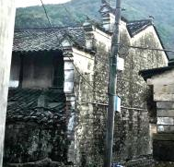 | 民国(1944-1945) | 重要历史事件机构旧址 | 个人 | 195.78 | 格局尚完整  清代合院式结构布局 | 重檐硬山顶 | 较差 | 居住 | 生物破坏，年久失修
10 | 建岙妈妈故居 | 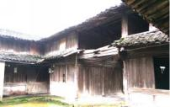 | 民国（1912-1949） | 名人故居 | 个人 | 254.52 | 单间双层、四进五檩 | 重檐硬山顶 | 较差 | 闲置 | 生物破坏，年久失修
11 | 上唐朱家民居 | 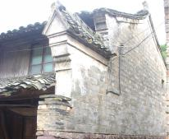 | 清代（  1644-1911） | 宅地民居 | 个人 | 179 | 格局尚好，结构稳固；  典型山区传统民居建筑 | 重檐硬山顶 | 一般 | 居住 | 自然腐蚀，年久失修
12 | 上唐112-116 | 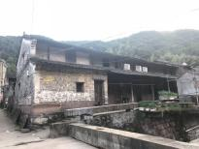 | 民国（1912-1949） | 宅地民居 | 个人 | 380.84 | 日军火烧建岙遗址，重要纪念意义 | 重檐硬山顶 | 较好 | 居住场所 | 自然腐蚀，年久失修
13 | 建岙庆房民居 |  | 清代（  1644-1911） | 宅地民居 | 个人 | 522.44 | 木构件雕刻精美，砖雕形象生动；  著名门墙建筑之一，具有一定的历史价值 | 重檐硬山顶 | 较差 | 居住场所 | 自然腐蚀，年久失修
14 | 庆房18～26号民居 |  | 清代（  1644-1911） | 宅地民居 | 个人 | 499.4 | 庆房下墙门保存较好，在当地民宅中规模较大 | 重檐硬山顶 | 较好 | 居住 | 生物破坏，年久失修
15 | 马家祠堂 |  | 民国（1912-1949） | 宗教建筑 | 集体 | 625.03 | 马家祠堂格局尚完整，结构稳定，具有一地的历史价值 | 重檐硬山顶 | 一般 | 工农业生产 | 自然腐蚀，年久失修

